OFÍCIO Nº 0252/2021/GAPRE/CREFITO16

São Luís/MA, 14 de outubro de 2021.

A Sua Senhoria o Senhor

**MARCOS ANTONIO DA SILVA GRANDE**

Presidente da EMSERH

**Assunto: Edital de Processo Seletivo Simplificado n° 15/2021 Hospital da Ilha, publicado em 13/10/2021**

Prezado Presidente,

Por intermédio da EMSERH, foi divulgado o EDITAL DE PROCESSO SELETIVO SIMPLIFICADO N° 15/2021 - HOSPITAL DA ILHA, publicado em 13/10/2021, por meio do qual foram abertas, dentre outras, vagas para os cargos de fisioterapeuta e terapeuta ocupacional, ambos com carga horária mensal de 150h (cento e cinquenta horas).

Entretanto, a carga horária em questão fere a legislação específica que regulamenta o exercício das referidas profissões (Lei 8.856/94), a qual fixa em 30h (trinta horas) semanais a carga horária dos profissionais vinculados a este Conselho (Fisioterapeutas e Terapeutas Ocupacionais). Desse modo, encaminha-se parecer da Procuradoria Jurídica do CREFITO-16, o qual discorre sobre o tema, a fim de prover a Vossa Senhoria mais subsídios acerca dos aspectos normativos específicos das referidas categorias.

Do exposto, requer seja retificado o EDITAL DE PROCESSO SELETIVO SIMPLIFICADO N° 15/2021 - HOSPITAL DA ILHA, publicado em 13/10/2021, alterando-se a carga horária dos fisioterapeutas e terapeutas ocupacionais para 30h (trinta horas) semanais, conforme determina a legislação aplicada à espécie, mantendo-se inalteradas as respectivas remunerações.

Nesta oportunidade, renovam-se os votos de estima e consideração.

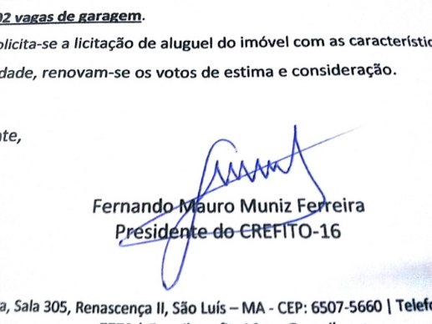 Atenciosamente,